Félix Carrasquer
Félix Carrasquer Launed (4 november 1905, Albalate de Cinca, Espania – 7 oktober 1993, Thil, Francia) was een revolutionair, pedagoog en scriptschrijver uit Spanje.
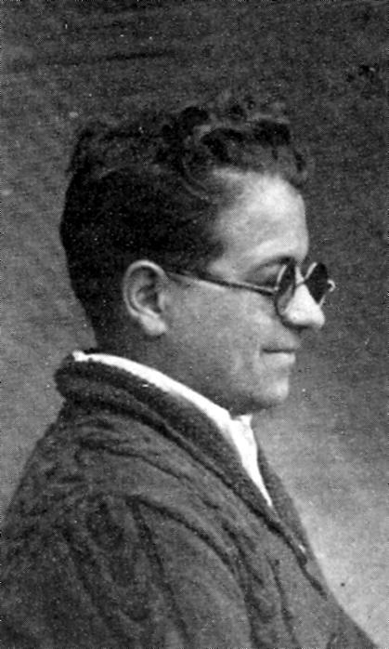 Felix Carrasquer

Leven en werk
Felix Carrasquer Launad werd op 4 november 1905 geboren in het dropje Albalate de Cina in Aragon in een anarchistische familie. Zijn broers waren Francisco, Presen en Juan Pedro waren eveneens anarchisten. Juan Pedro was onderwijzer en secretaris van de Aragones sectie van de Federación Anarquista Iberica (FAI). Op 6 jarige leeftijd verliet Felix Carrasquer school. Hij zou nooit terugkeren omdat hij de autoritaire manier waarop de leraar hem het alfabet trachtte bij te brengen afwees. De leraar negeerde bewust het feit dat Carrasquer al lezen kon. Zijn familie probeerde Carrasquer over te halen terug naar school te gaan, maar hij weigerde. Hij begon zichzelf te onderwijzen met de boeken van zijn vader en door het observeren van de natuur. Zijn favoriete boek was Don Quixote.
Hij nam een baan als bakker en dat zou zijn hele leven een passie blijven. Hij verliet zijn baan om docent, schrijver en werd een autodidactisch intellectueel. Op 14 jarige leeftijd emigreerde hij naar Barcelona. Daar sloot hij zich aan bij de anarcho-syndicalistische vakbond CNT. Hij was woedend over de aanvallen van gewapende aanvallen op die organisatie door huurlingen van de werkgevers. Hij kwam in contact met intellectuelen die sympathiek stonden tegenover het anarchisme, als de schrijver Ramon J. Sender, Ramon acin, Felipe Alaiz, Francisco Ponzan Evaristo Vinuales en anderen.
In 1929 keerde hij terug naar Albalate en stichtte daar een culturele groep met een bibliotheek en avondschool. Dit initiatief zou later van grote betekenis zijn geweest in de ontwikkeling van de CNT in de regio, met een lidmaatschap van 4000, waaronder Manuel Gillen.
In 1932 verongelukte Carrasquer tijdens een toneelstuk, waarbij hij blind raakte. Dit weerhield hem er echter niet van zijn revolutionaire culturele werk. In 1933 nam hij deel aan de mislukte opstand in 1933 en vluchtte naar Barcelona. In Barcelona stichtte hij me zijn broers Francisco en Roberto in de wijk Las Corts de Eliseo Reclus School - genoemd naar de bekende anarchist Elisée Reclus. De school baseerde zich op de ideeën van Francisco Ferrer en zijn concept van de Moderne School.
In juli 1936 brak de Spaanse Burgeroorlog en Revolutie uit. In 1936 werd hij lid van het Comité Peninsular (vert. Schiereiland-wijde Comité) van de FAI. In 1937 zou hij terugkeren naar Aragon en in Monzon een school voor libertaire militanten opzetten. In augustus dat jaar werden de revolutionaire collectieven in Aragon neergeslagen door de Stalinisiten van de PSUC. 400 leden van de collectieven werden gevangengenomen, waaronder alle leden van het Monzon-comité. Die laatsten werden gevangen gezet in Babastro.
Met de teloorgang van de revolutie en de overwinning van de Franco vluchtte Carrasquer naar Frankrijk. Daar zou hij van 1939 tot 1943 vier jaar in de concentratiekampen Vernet en Argeles doorbrengen. Ondanks het feit dat hij inmiddels al meer dan 10 jaar blind was ontsnapte hij en keerde terug naar het Franquistische Spanje. Daar was hij twee jaar lang clandestien actief en hielp bij de opbouw van de regionale comités van de CNT in Aragon en Catalonië. Hij diende als Voorzittende Secretaris van de ondergrondse CNT. In 1947 werd hij echter gearresteerd en ter dood veroordeeld. Dit zou worden omgezet tot 25 jaar gevangenisstraf. Hij zou na twaalf jaar lang in de Spaanse gevangenis vrijkomen en terugkeren naar Frankrijk. Daar had hij met zijn vrouw Mathilde (Mati) Escuder een kleine kippenboerderij en nam hij actief deel aan de wederopbouw van de CNT na Franco's dood. In 1980 keerde hij terug naar Barcelona.
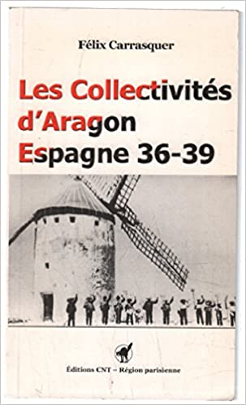
Gedurende zijn leven schreef Félix Carrasquer vele artikelen en boeken, waaronder de titel Los militantes d'Aragon (vert. De militanten van Aragon) uit 1978.
Carrasquer stierf in Thil in Frankrijk op 7 oktober 1993.

Bibliografie
- Obras
- La autogestión a debate
- La escuela de militantes de Aragón
- Las colectividades de Aragón
- ¿Marxismo o autogesión?
- Una experiencia de educación autogestionada. Escuela Eliseo Reclus
- Proyecto de una sociedad libertaria. Experiencia histórica y actualidad
- Federalismo - Una proyección y dinámica federal

Teksten
- De school der militanten, onbekend

Bron
- Bijdrage getiteld Launed, Felix Carrasquer, 1905-1993 op Libcom.

